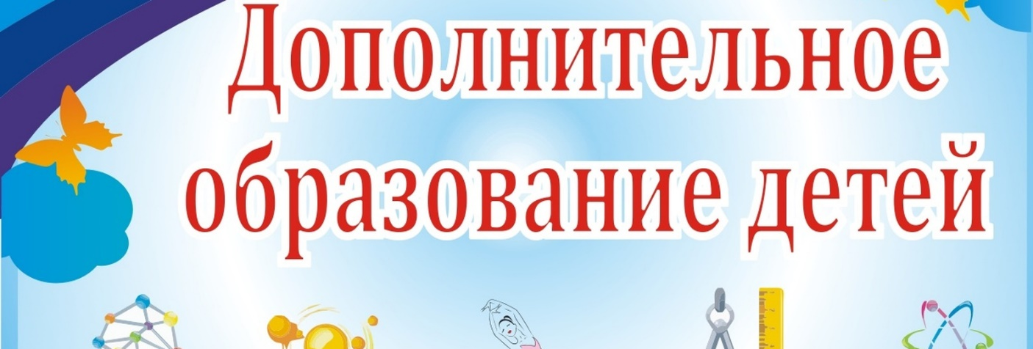
УЧАЩИЕСЯ НАЧАЛЬНОЙ ШКОЛЫ БЕСПЛАТНО ВО ВТОРОЙ ПОЛОВИНЕ ДНЯ МОГУТ ПОСЕЩАТЬ:
- ШАХМАТЫ
- БАДМИНТОН
- ОФП (ОБЩАЯ ФИЗИЧЕСКАЯ ПОДГОТОВКА)
- ФУТБОЛ
- БОКС
- САМБО
- ЛЁГКАЯ АТЛЕТИКА
- ХОР
- КРУЖОК ИЗОБРАЗИТЕЛЬНОГО ИСКУССТВА
- КРУЖОК «УМЕЛЫЕ РУКИ»

